【远期】「心脏+ APP：多导异步采集 + ST趋势分析」功能体系与专家共识评估表
👉 一个面向产品决策和医学专家评审都能看懂的 功能总表 + 医学共识支撑表。
下面是完整总结（包含功能逻辑、对应医学意义、专家共识支撑程度和可落地性评估）。

💓「心脏+ APP：多导异步采集 + ST趋势分析」功能体系与专家共识评估表
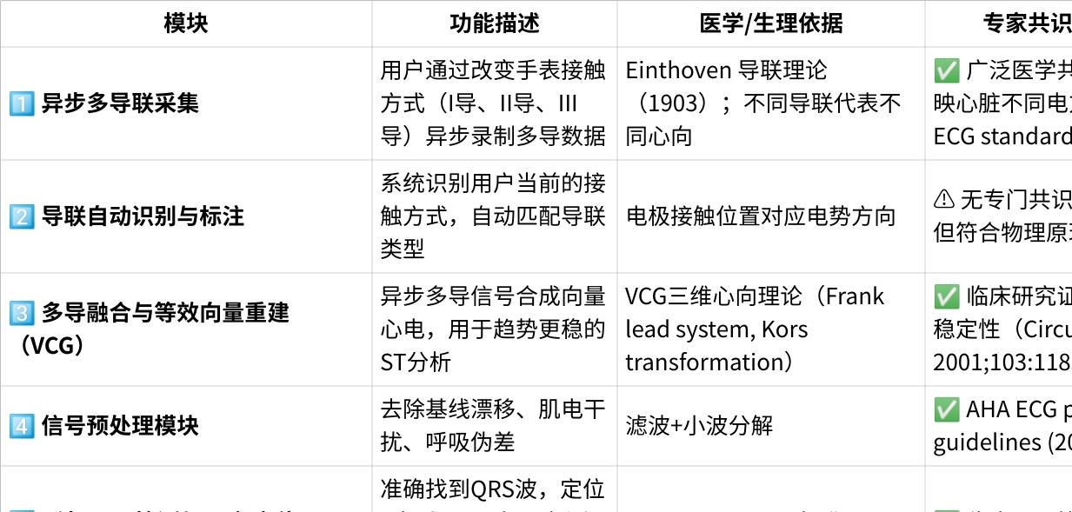
点击图片可查看完整电子表格

🩺 医学共识等级（总结）
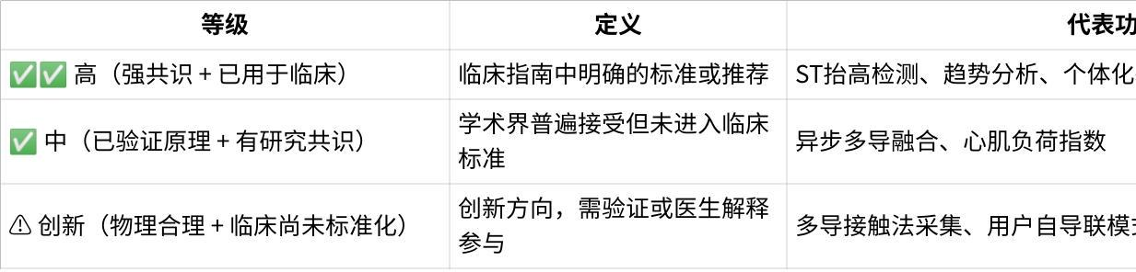
点击图片可查看完整电子表格

🚀 总结：从专家与产品双重角度的判断
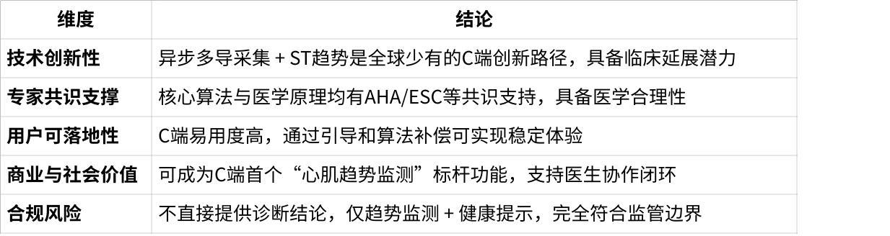
点击图片可查看完整电子表格

1️⃣ PRD级功能矩阵表（清晰说明每个功能如何落地：功能→技术→临床→C端呈现）
2️⃣ 医学与专家共识支撑总图（可汇报图像版）

一、📘 PRD级功能矩阵表
（适用于立项汇报 / 产品说明书 / 医学顾问评审）
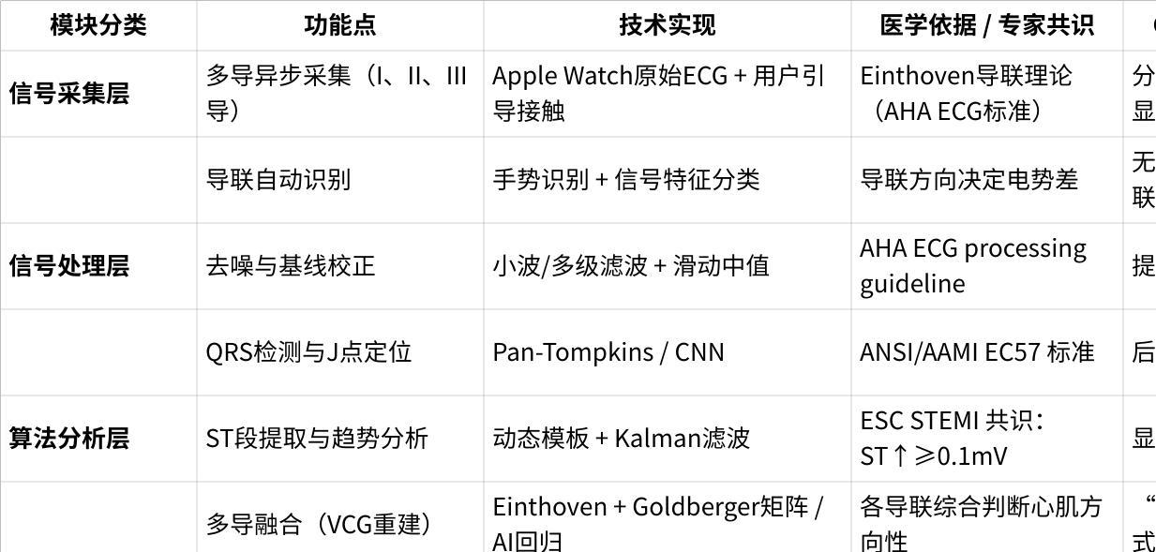
点击图片可查看完整电子表格

二、医学与专家共识支撑总览（可视化结构图草稿）
文字结构图说明层级逻辑（结构+配色+箭头流程）。
SQL
🧠 心脏+ APP：多导异步采集 + ST趋势分析
─────────────────────────────────────
├─ 1. 信号采集层
│ ├─ Apple Watch ECG原始信号
│ ├─ 用户引导多导异步采集 (I/II/III)
│ └─ [专家共识] Einthoven三角理论（AHA ECG标准）
│
├─ 2. 信号处理层
│ ├─ 滤波 / 基线漂移校正
│ ├─ QRS与J点检测（ST测量起点）
│ └─ [专家共识] ANSI/AAMI EC57
│
├─ 3. 算法分析层
│ ├─ ST段提取与动态趋势（Kalman滤波）
│ │ └─ [共识] ESC STEMI 2017：ST↑≥0.1mV临床阈值
│ ├─ 多导融合 (VCG重建)
│ │ └─ [文献] Circulation 2001;103:1185
│ ├─ 个体化基线建模
│ │ └─ [研究] J Electrocardiol 2019;57S:S47
│ └─ 心肌负荷指数（ST+HRV融合）
│ └─ [趋势研究] JACC 2021;78:1763
│
├─ 4. 可视化与用户体验层
│ ├─ ST趋势曲线 / 心肌负荷图
│ ├─ 异常波动提示（AI置信度）
│ ├─ 用户引导动画（多导探索模式）
│ └─ [临床转化] FDA-approved digital ECG UI参考
│
├─ 5. 医生端通路
│ ├─ 异常数据上报
│ ├─ 医生工作台查看多导趋势
│ ├─ AI辅助判读
│ └─ [共识] ESC Digital Health 2022: Telecardiology
│
└─ 6. 数据安全与合规
├─ AES加密传输
├─ GDPR / PIPL合规
└─ [标准] ISO 27701 医疗数据隐私框架

📊 图像化版本（说明）
图像结构将分三层展开：

⭕ 用户端
- 手表测ECG → 导联引导动画 → 数据上传 → 趋势图展示
- 界面呈现：ST趋势曲线 + 心脏负荷指数 + 提示卡片

⚙️ 算法层
- ECG信号处理 → 多导融合 → ST段提取 → 趋势建模 → 异常检测

🩺 医生端
- 接收AI分析结果 + 原始波形 → 医生标注/审核 → 回传报告

二导联 ST段医学融合型项目（基于 Apple Watch ECG）

一、研究目标
构建一个基于Apple Watch 单导/双导 ECG 数据的 ST 段趋势监测与风险提示系统，
通过算法与循证医学共识结合，探索在 C 端实现早期心肌缺血预警与生活方式干预的可行性。

二、功能模块与医学支撑（专家共识融合版）
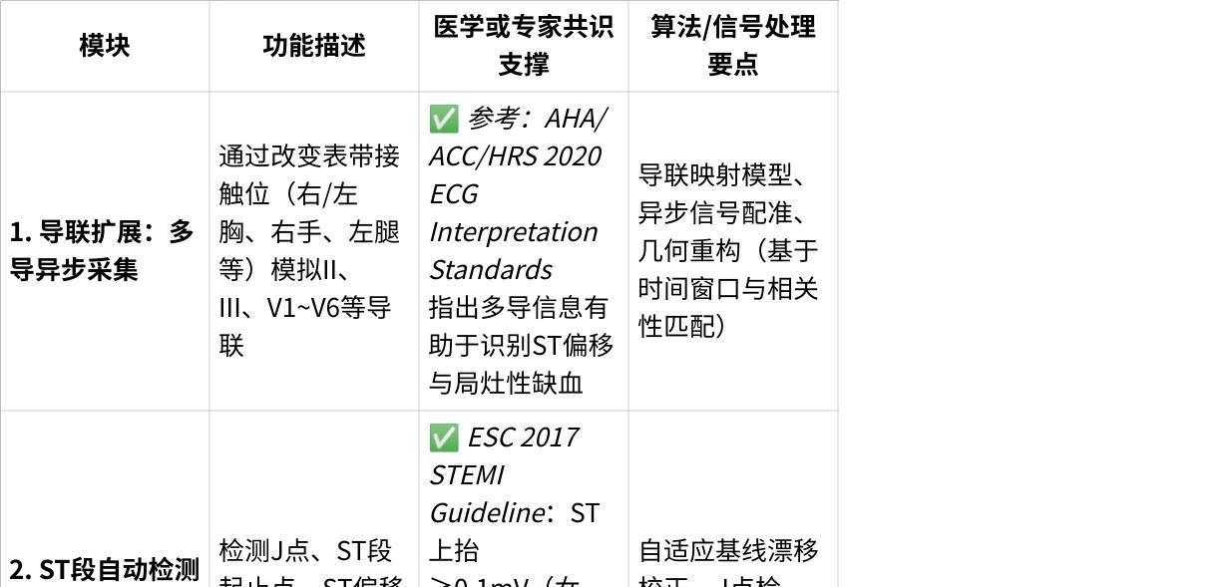
点击图片可查看完整电子表格

三、医学价值与创新点
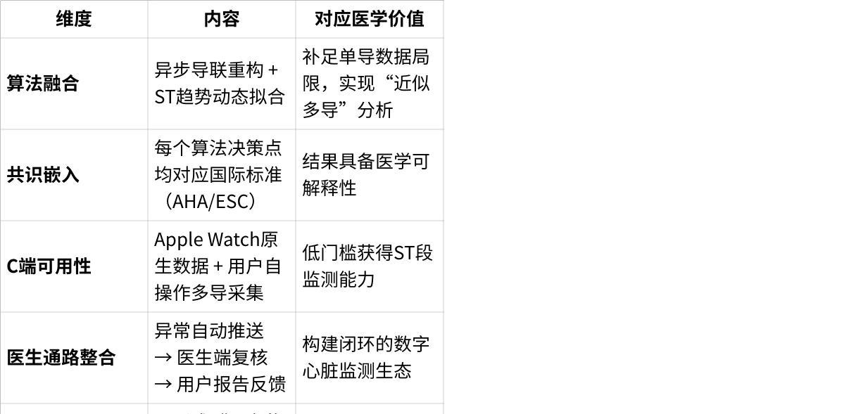
点击图片可查看完整电子表格

四、产品原型结构（医学融合型）
SQL
┌───────────────────────────────────────────┐
│ 心脏+ APP (C端用户) │
├───────────────────────────────────────────┤
│ ① 导联引导采集 (I, II, 模拟V5) │
│ ② ST段检测 → ST偏移趋势图 │
│ ③ 异常提示：轻度/中度/高风险 │
│ ④ 症状关联：胸闷打标签 │
│ ⑤ 医生复核：上传趋势至医生端 │
│ ⑥ AI 风险评分 + 生活建议 │
└───────────────────────────────────────────┘
↓ 云端同步
┌────────────────────────────┐
│ 医生端（心脏+ Doctor） │
│ ① 趋势图审阅与解释 │
│ ② 异常病例标注与修正 │
│ ③ 数据回流训练模型 │
└────────────────────────────┘
↓ 数据科学层
┌────────────────────────────┐
│ 信号分析引擎（ST检测 / 趋势 / 导联判别）│
│ 医学知识库（AHA/ESC共识） │
│ 模型验证层（与临床对照试验数据） │
└────────────────────────────┘

五、潜在论文方向与题目建议
- 《基于可穿戴设备的多导异步重构心电信号在ST段趋势检测中的应用》
- 《融合临床共识的可解释性ST趋势分析算法研究》
- 《Apple Watch ECG在心肌缺血早期筛查中的可行性评估与算法优化》

